Project29 – Γενεαλογικό Δέντρο

Ομάδα:  
ΜΠΟΥΡΑΝΤΑ  
ΛΟΓΟΘΕΤΗ  
ΜΠΑΧΑΡΙΔΗΣ  
ΜΟΝΕ

# 1. Εισαγωγή

Η παρούσα εργασία έχει ως αντικείμενο τη σχεδίαση και υλοποίηση μιας εφαρμογής γενεαλογικού δέντρου με γραφικό περιβάλλον χρήστη (GUI). Ο βασικός στόχος ήταν να δημιουργηθεί ένα λειτουργικό εργαλείο που να επιτρέπει την εισαγωγή, επεξεργασία και διαγραφή προφίλ ατόμων, τη διαχείριση των μεταξύ τους σχέσεων, και την οπτική αναπαράσταση αυτών των σχέσεων σε μορφή γράφου.

# 2. Τι κάναμε

Αναπτύξαμε μια εφαρμογή σε Python, που επιτρέπει την:  
- Εισαγωγή νέων ατόμων με βασικές πληροφορίες (όνομα, επώνυμο, ημερομηνία γέννησης).  
- Δημιουργία σχέσεων μεταξύ αυτών των ατόμων (γονείς, παιδιά, σύζυγοι, αδέρφια).  
- Επεξεργασία και διαγραφή υπαρχόντων δεδομένων.  
- Οπτικοποίηση του γενεαλογικού δέντρου.  
- Αναζήτηση απογόνων ενός συγκεκριμένου ατόμου.

# 3. Πώς το κάναμε

Η ανάπτυξη της εφαρμογής πραγματοποιήθηκε με τον διαχωρισμό των λειτουργιών σε επιμέρους αρχεία Python:  
- Το αρχείο `Database.py` περιλαμβάνει συναρτήσεις για τη διαχείριση της βάσης δεδομένων SQLite.  
- Το αρχείο `gui.py` δημιουργεί το γραφικό περιβάλλον με χρήση της βιβλιοθήκης Tkinter.  
- Το `graph.py` αναλαμβάνει τη δημιουργία του γράφου και την εμφάνιση του δέντρου με NetworkX και Matplotlib.  
- Το `search_utility.py` υποστηρίζει την αναδρομική αναζήτηση απογόνων μέσω αναλύσεων των σχέσεων.

Όλα τα δεδομένα αποθηκεύονται σε μια τοπική βάση `family_tree.db` και κάθε άτομο ή σχέση έχει μοναδικό ID. Η εφαρμογή δίνει έμφαση στη φιλικότητα προς τον χρήστη και τη σαφή παρουσίαση των πληροφοριών.

# 4. Πώς μοιράσαμε τη δουλειά

Η εργασία ολοκληρώθηκε ομαδικά, με διακριτούς ρόλους και υπευθυνότητες ως εξής:  
  
- ΜΠΟΥΡΑΝΤΑ: Υλοποίηση και διαχείριση του γραφικού περιβάλλοντος (GUI), σύνδεση με τις βασικές λειτουργίες.  
- ΜΟΝΕ: Ανάπτυξη και οργάνωση της βάσης δεδομένων και των CRUD συναρτήσεων.  
- ΛΟΓΟΘΕΤΗ: Δημιουργία του γράφου, απεικόνιση του γενεαλογικού δέντρου και χρωματική κωδικοποίηση σχέσεων.  
- ΜΠΑΧΑΡΙΔΗΣ: Υλοποίηση της λογικής αναζήτησης απογόνων μέσω αναδρομής, και του αντικειμενοστραφούς μοντέλου `Person`.

# 5. Αποτελέσματα

Η τελική έκδοση της εφαρμογής περιλαμβάνει πλήρως λειτουργικές δυνατότητες διαχείρισης οικογενειακών δεδομένων. Επιτρέπει τη διαδραστική προβολή του γενεαλογικού δέντρου, την αναζήτηση απογόνων και την επεξεργασία στοιχείων. Η απλότητα και καθαρότητα της διεπαφής εξασφαλίζει τη χρήση της από ευρύ κοινό χωρίς ιδιαίτερες τεχνικές γνώσεις.

# 6. Screenshots από την Εκτέλεση

Αρχικό Μενού:

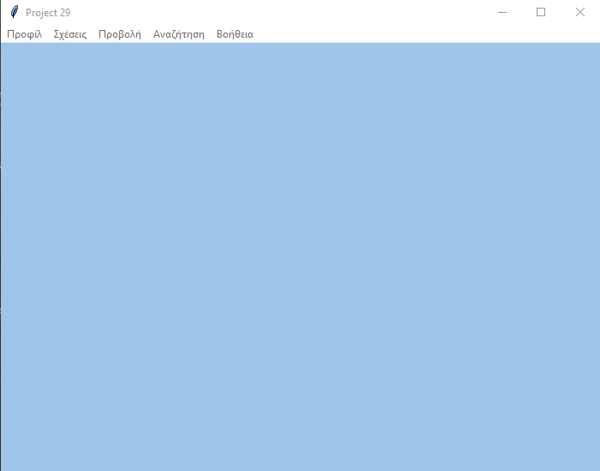

Παράθυρο Προσθήκης Ατόμου:

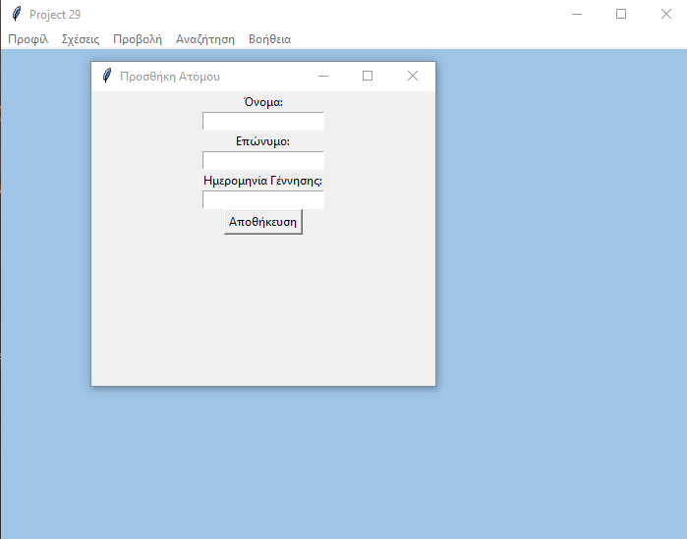

Παράθυρο Προσθήκης Σχέσης: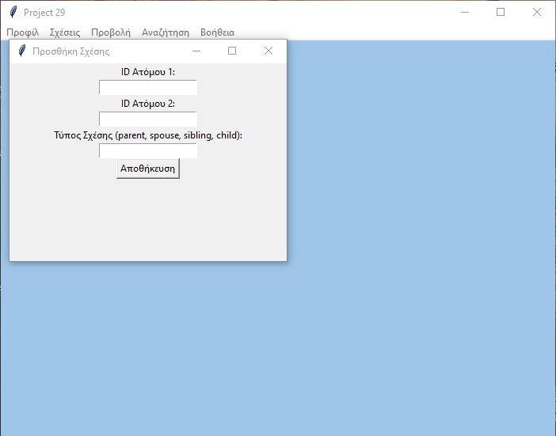

Αναζήτηση Απογόνων:

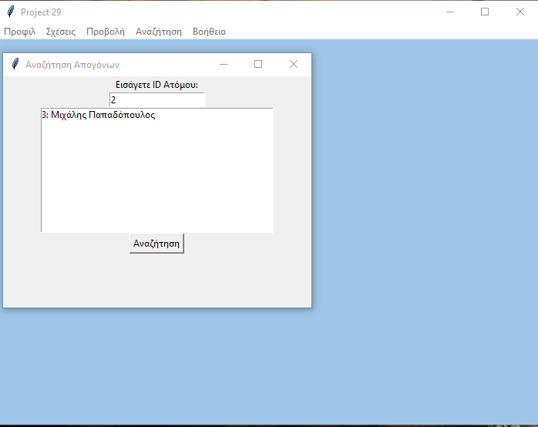

# 7. Συμπεράσματα & Προτάσεις

Η εργασία ολοκληρώθηκε με επιτυχία και το τελικό αποτέλεσμα ήταν μια σταθερή, εύχρηστη εφαρμογή. Στο μέλλον, θα μπορούσαν να προστεθούν λειτουργίες όπως:  
- Εξαγωγή του δέντρου σε PDF ή εικόνα  
- Υποστήριξη φωτογραφιών για κάθε προφίλ  
- Υποστήριξη διαφορετικών γλωσσών  
- Δημιουργία web-based έκδοσης της εφαρμογής